|  |  |
| --- | --- |
|  | **Министерство образования и науки Российской Федерации Федеральное государственное бюджетное образовательное учреждение высшего образования**  «Московский государственный технический университет  имени Н.Э. Баумана  (национальный исследовательский университет)»  (МГТУ им. Н.Э. Баумана) |

ОТЧЕТ

По лабораторной работе №2

По курсу «Планирование эксперимента»

Студент: Иванов Д. М.

Группа: ИУ7-81

Преподаватель: Куров А.В.

Москва, 2021.

Задание

1. Составить матрицу планирования, вывести на экран.
2. Провести опыты в точках плана.
3. Рассчитать коэффициенты линейной и частично-нелинейной моделей.
4. Предоставить возможность сравнить результаты в произвольных точках факторного пространства.

Законы распределения:

|  |  |
| --- | --- |
| Генератор | Обслуживающий аппарат |
| Экспоненциальный | Нормальный |

Эксперимент полнофакторный 23.

1. Аналитическая часть

Уравнение для линейной модели (для трех факторов):

$$y=b_{0}x_{0}+b_{1}x_{1}+b_{2}x_{2}+b_{3}x_{3}$$

Уравнение для частично-нелинейной модели (для трех факторов):

$$y=b_{0}x_{0}+b_{1}x_{1}+b_{2}x_{2}+b_{3}x_{3}+b_{12}x_{1}x_{2}+b_{13}x_{1}x_{3}+b_{23}x_{2}x_{3}+b_{123}x_{1}x_{2}x_{3}$$

Матрица состоит из членов, входящих в данные уравнения. В таблице к этой матрице справа добавлются столбец с результатом, столбцы с расчетными результатами по данным уравнениям и столбцы, показывающие абсолютную разность между расчетными результатами и реальным.

Количество строк равно количеству экспериментов (23) плюс строки подэксперименты вне точек плана (не влияют на коэффициенты).

Коэффициенты рассчитываются по следующей формуле (в векторном виде):

B = (XTX)-1XTY

(где значения x берутся из матрицы (XTX)-1XT)

1. Технологическая часть

Программа выполнена на языке Python. Для получения законов распределения использовалась библиотека numpy. Для вывоа графика была использована библиотека matplotlib.

Листинг 1. main.py.

import sys

from PyQt5.QtWidgets import QApplication

from mainwindow import *

if *__name__* == '__main__':

app = QApplication(sys.argv)

window = MainWindow()

sys.exit(app.exec_())

Листинг 2. Функции вычисления плана.

import numpy as np

def matrix_plan():

res = [[1 for i in range(8)] for j in range(8)]

step = 1

for j in range(3):

sign = -1

for i in range(8):

res[i][j + 1] = sign

if (i + 1) % step == 0:

sign *= -1

step *= 2

for i in range(8):

res[i][4] = res[i][1] * res[i][2]

res[i][5] = res[i][1] * res[i][3]

res[i][6] = res[i][2] * res[i][3]

res[i][7] = res[i][1] * res[i][2] * res[i][3]

return res

def calc_xmat(plan):

transposed = np.transpose(plan)

mat = np.matmul(np.array(plan), transposed)

mat = np.linalg.inv(mat)

mat = np.matmul(mat, transposed)

return mat.tolist()

def linear(b, x):

res = 0

linlen = int(np.log2(len(b))) + 1

for i in range(linlen):

res += b[i] * x[i]

return res

def nonlinear(b, x):

res = 0

for i in range(len(b)):

res += b[i] * x[i]

return res

def expand_plan(plan, custom_plan, y, xmat):

b = list()

for i in range(len(xmat)):

b_cur = 0

for j in range(len(xmat[i])):

b_cur += xmat[i][j] * y[j]

b.append(b_cur)

for i in custom_plan:

if len(i) > 0:

plan.append(i.copy())

ylin = list()

ynlin = list()

for i in range(len(plan)):

ylin.append(linear(b, plan[i]))

ynlin.append(nonlinear(b, plan[i]))

for i in range(len(plan)):

plan[i].append(y[i])

plan[i].append(ylin[i])

plan[i].append(ynlin[i])

plan[i].append(abs(y[i] - ylin[i]))

plan[i].append(abs(y[i] - ynlin[i]))

return plan, b

def scale_factor(x, realmin, realmax, xmin=-1, xmax=1):

return realmin + (realmax - realmin) * (x - xmin) / (xmax - xmin)

Листинг 3. Код интерфейса

from PyQt5 import uic

from PyQt5.QtWidgets import QMainWindow, QTableWidgetItem, QHeaderView

from PyQt5.QtCore import Qt

from experiment_math import *

from model import *

class MainWindow(QMainWindow):

def *__init__*(self):

super(MainWindow, self).*__init__*()

uic.loadUi('mainwindow.ui', self)

self.show()

self.almost_zero = 1e-10

self.btn_do_plan.clicked.connect(self.do_plan)

self.btn_set1.clicked.connect(self.set1)

self.btn_set2.clicked.connect(self.set2)

self.btn_set3.clicked.connect(self.set3)

self.table_plan.horizontalHeader().setSectionResizeMode(QHeaderView.Stretch)

self.table_plan.verticalHeader().setSectionResizeMode(QHeaderView.Stretch)

self.plan = matrix_plan()

self.custom_plan = [list() for i in range(3)]

for i in range(len(self.plan)):

for j in range(len(self.plan[i])):

self.table_plan.setItem(i + 1, j + 1, QTableWidgetItem(str(round(self.plan[i][j], 3))))

def get_factor(self, entry):

try:

res = float(entry.text())

except ValueError:

entry.setStyleSheet("background:#f88;")

raise ValueError()

entry.setStyleSheet("background:#fff;")

if abs(res) < self.almost_zero:

res = self.almost_zero

return res

@staticmethod

def get_custom_factor(entry):

try:

res = float(entry.text())

if not -1 <= res <= 1:

raise ValueError()

if res.is_integer():

res = int(res)

except ValueError:

entry.setStyleSheet("background:#f88;")

raise ValueError()

entry.setStyleSheet("background:#fff;")

return res

def do_plan(self):

self.plan = matrix_plan()

self.xmat = calc_xmat(self.plan)

total_apps = 10000

try:

gen_int_min = self.get_factor(self.entry_gen_int_min)

gen_int_max = self.get_factor(self.entry_gen_int_max)

proc_int_min = self.get_factor(self.entry_proc_int_min)

proc_int_max = self.get_factor(self.entry_proc_int_max)

proc_dev_min = self.get_factor(self.entry_proc_dev_min)

proc_dev_max = self.get_factor(self.entry_proc_dev_max)

except ValueError:

pass

else:

y = list()

# for each experiment

for exp in self.plan:

gen_int = scale_factor(exp[1], gen_int_min, gen_int_max)

proc_int = scale_factor(exp[2], proc_int_min, proc_int_max)

proc_dev = scale_factor(exp[3], proc_dev_min, proc_dev_max)

gens = [Generator(exp_by_intensity, (gen_int,))]

proc = Generator(norm_by_intensity, (proc_int, proc_dev))

model = EventModel(gens, proc, total_apps)

y.append(model.proceed() / total_apps)

for exp in self.custom_plan:

if len(exp) > 0:

gen_int = scale_factor(exp[1], gen_int_min, gen_int_max)

proc_int = scale_factor(exp[2], proc_int_min, proc_int_max)

proc_dev = scale_factor(exp[3], proc_dev_min, proc_dev_max)

gens = [Generator(exp_by_intensity, (gen_int,))]

proc = Generator(norm_by_intensity, (proc_int, proc_dev))

model = EventModel(gens, proc, total_apps)

y.append(model.proceed() / total_apps)

old_size = len(self.plan)

self.plan, b = expand_plan(self.plan, self.custom_plan, y, self.xmat)

for i in range(len(self.plan)):

for j in range(old_size, len(self.plan[i])):

self.table_plan.setItem(i + 1, j + 1, QTableWidgetItem(str(round(self.plan[i][j], 3))))

self.set_equasions(b)

def set_equasions(self, b, accuracy=3):

yl = str(round(b[0], accuracy)) + " + " + str(round(b[1], accuracy)) + "x1 + " + str(

round(b[2], accuracy)) + "x2 + " + str(round(b[3], accuracy)) + "x3"

yl = yl.replace("+ -", "- ")

ynl = yl + " + " + str(round(b[4], accuracy)) + "x1x2 + " + str(round(b[5], accuracy)) + "x1x3 + " + str(

round(b[6], accuracy)) + "x2x3 + " + str(round(b[7], accuracy)) + "x1x2x3"

ynl = ynl.replace("+ -", "- ")

self.label_yl.setText(yl)

self.label_ynl.setText(ynl)

def set1(self):

try:

x1 = self.get_custom_factor(self.entry_x1_1)

x2 = self.get_custom_factor(self.entry_x2_1)

x3 = self.get_custom_factor(self.entry_x3_1)

except ValueError:

pass

else:

item = QTableWidgetItem("9")

item.setTextAlignment(Qt.AlignCenter)

self.table_plan.setItem(9, 0, item)

self.custom_plan[0] = [1, x1, x2, x3, x1 * x2, x1 * x3, x2 * x3, x1 * x2 * x3]

for i in range(len(self.custom_plan[0])):

self.table_plan.setItem(9, i + 1, QTableWidgetItem(str(self.custom_plan[0][i])))

for i in range(len(self.custom_plan[0]) + 1, self.table_plan.columnCount()):

self.table_plan.setItem(9, i, QTableWidgetItem(''))

def set2(self):

try:

x1 = self.get_custom_factor(self.entry_x1_2)

x2 = self.get_custom_factor(self.entry_x2_2)

x3 = self.get_custom_factor(self.entry_x3_2)

except ValueError:

pass

else:

item = QTableWidgetItem("10")

item.setTextAlignment(Qt.AlignCenter)

self.table_plan.setItem(10, 0, item)

self.custom_plan[1] = [1, x1, x2, x3, x1 * x2, x1 * x3, x2 * x3, x1 * x2 * x3]

for i in range(len(self.custom_plan[1])):

self.table_plan.setItem(10, i + 1, QTableWidgetItem(str(self.custom_plan[1][i])))

def set3(self):

try:

x1 = self.get_custom_factor(self.entry_x1_3)

x2 = self.get_custom_factor(self.entry_x2_3)

x3 = self.get_custom_factor(self.entry_x3_3)

except ValueError:

pass

else:

item = QTableWidgetItem("11")

item.setTextAlignment(Qt.AlignCenter)

self.table_plan.setItem(11, 0, item)

self.custom_plan[2] = [1, x1, x2, x3, x1 * x2, x1 * x3, x2 * x3, x1 * x2 * x3]

for i in range(len(self.custom_plan[2])):

self.table_plan.setItem(11, i + 1, QTableWidgetItem(str(self.custom_plan[2][i])))

Листинг 4. Модель

from numpy.random import exponential, normal

def exp_by_intensity(params):

return exponential(1 / params[0])

def norm_by_intensity(params):

res = -1

while res < 0:

res = normal(1 / params[0], 1 / params[1])

return res

class Generator:

def *__init__*(self, func, params):

self.law = func

self.params = params

def generation_time(self):

return self.law(self.params)

class EventModel:

def *__init__*(self, generators, processor, total_apps=0):

self.generators = generators

self.processor = processor

self.total_apps = total_apps

def proceed(self):

processed = 0

self.queue = []

self.events = []

self.totally_waited = 0

i = 0

for generator in self.generators:

self.events.append([generator.generation_time(), 'g', 0])

i += 1

self.free = True

while processed < self.total_apps:

event = self.events.pop(0)

if event[1] == 'g':

self._generate(event)

elif event[1] == 'p':

processed += 1

self._process(event[0])

return self.totally_waited

def _add_event(self, event: list):

i = 0

while i < len(self.events) and self.events[i][0] < event[0]:

i += 1

self.events.insert(i, event)

def _generate(self, event):

self.queue.append(event[0])

self._add_event([event[0] + self.generators[event[2]].generation_time(), 'g', event[2]])

if self.free:

self._process(event[0])

def _process(self, time):

if len(self.queue) > 0:

processing_time = self.processor.generation_time()

self.totally_waited += processing_time + time - self.queue.pop(0)

self._add_event([time + processing_time, 'p'])

self.free = False

else:

self.free = True

1. Экспериментальная часть

На рисунке 1 показан результат работы программы

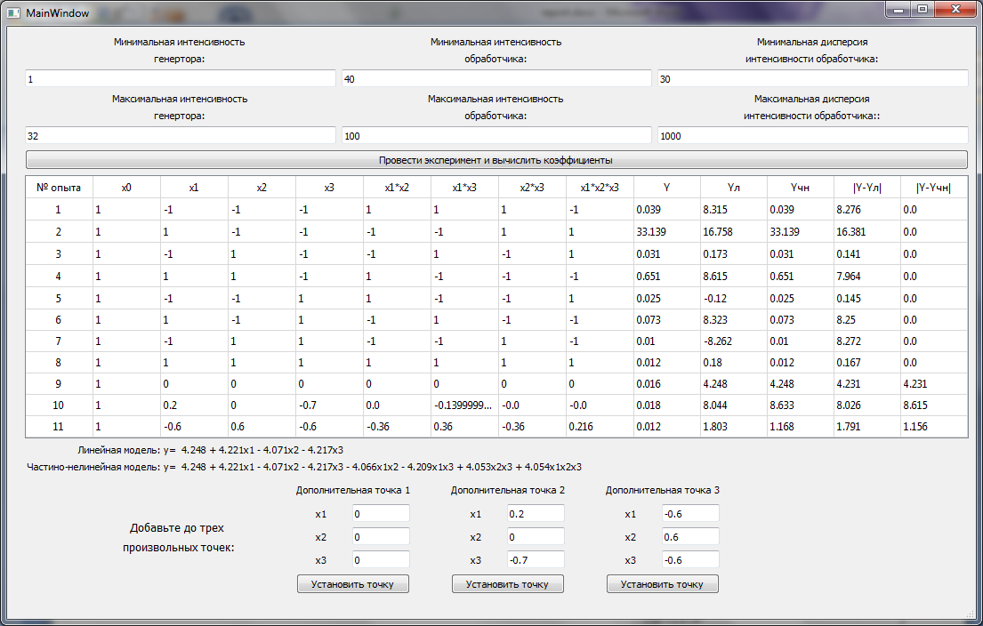  
Рисунок 1. Результат эксперимента